Women with
Disabilities Australia
(Donne disabili Australia)
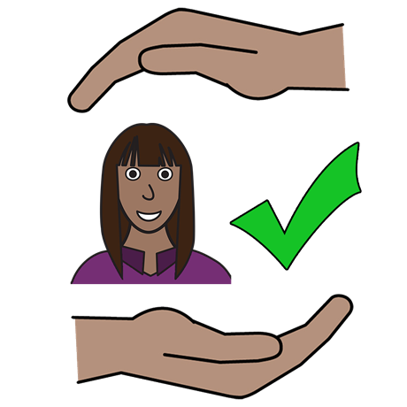

Opuscolo 1

Il tuo diritto di essere

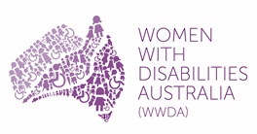
al sicuro dalla violenza

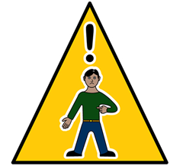 | Attualmente in pericolo
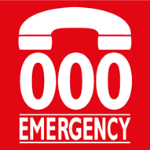 | Chiama 000

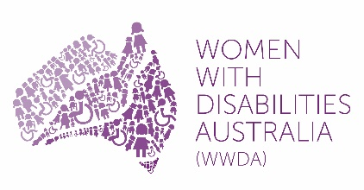 | Siamo Women with Disabilities Australia (Donne disabili Australia).  Vedrai scritto WWDA quando parliamo di noi.
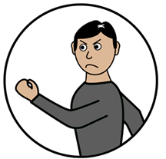 | Opuscolo 1.  Questo opuscolo parla di violenza.  Per avere informazioni sulla violenza vedi l'opuscolo  Nuove parole.
Questo opuscolo è per donne e ragazze
disabili.
Per avere informazioni sulla disabilità vedi l'opuscolo
Nuove parole. .
Donne e ragazze
disabili
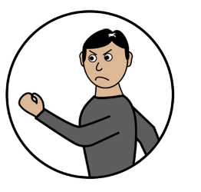 | Molte donne e ragazze disabili convivono con la violenza. Accade in molti posti diversi. Come ad esempio
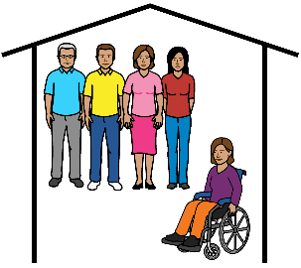 | - case famiglia
 | - ospedali
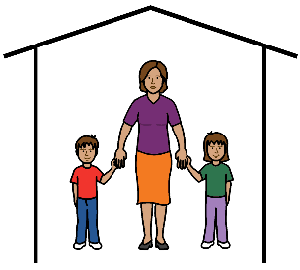 | - la casa della propria famiglia.
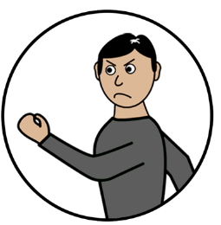
La violenza può anche verificarsi
‘

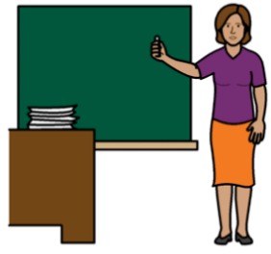 | - nelle scuole
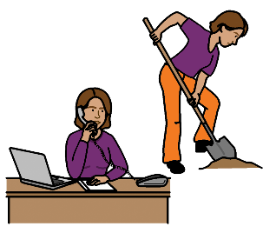 | - nei luoghi di lavoro
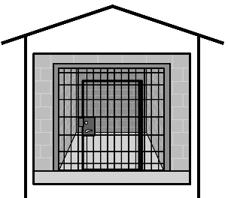 | - nelle carceri.
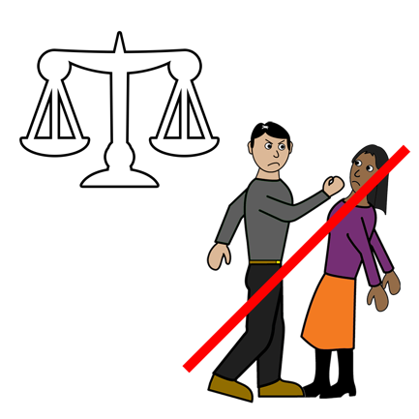 | Qualsiasi tipo di violenza contro le donne e le ragazze disabili è grave.
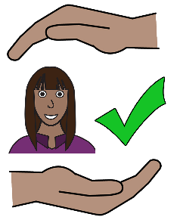 | Tutte le donne e le ragazze disabili hanno il diritto di essere al sicuro dalla violenza.
 | Qualsiasi tipo di violenza è contro la legge.
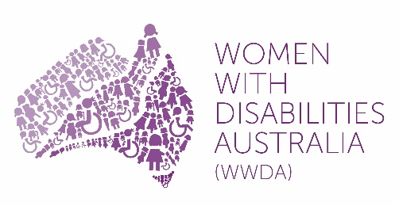 | WWDA difende le donne e le ragazze disabili che convivono con la violenza.
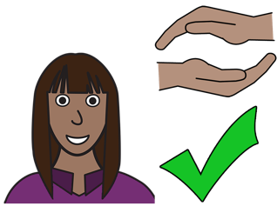
I tuoi diritti
Hai il diritto ad essere al sicuro dalla violenza.
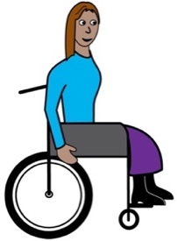 | Ci sono leggi per aiutarti.  C'è la Convenzione delle Nazioni Unite sui  diritti delle persone disabili (United Nations Convention on the Rights of Persons with Disabilities).  Vedrai scritto UNCRPD quando ne parliamo.
 | L'Australia deve attenersi all' UNCRPD.
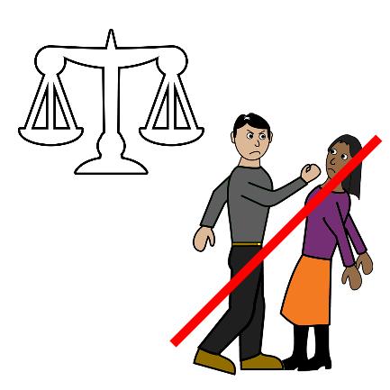 | L'Australia deve fare tutto il possibile per fermare la violenza contro le donne e le ragazze disabili.
 | Ricorda!
 | 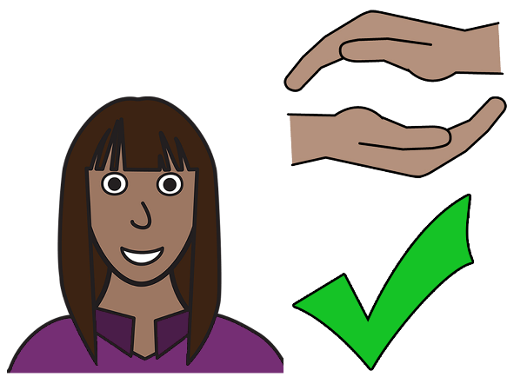
 | Hai il diritto ad essere al sicuro dalla violenza.

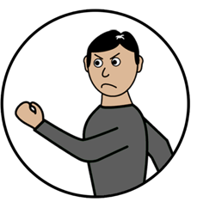  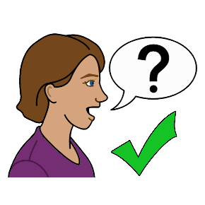 | Puoi parlare con qualcuno  della violenza
 | 1800 Respect
 | Chiama il numero 1800 737 732
 | Oppure
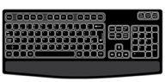 | Parlane online su www.1800respect.org.au
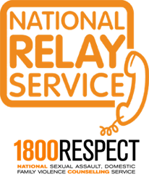 | Puoi utilizzare il servizio National Relay  con 1800Respect  Chiama il numero 1800 555 677  TTY 133 677  Chiama il numero 1800 737 732
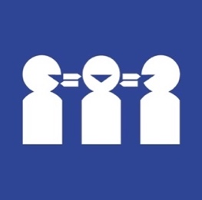 | Hai bisogno di un traduttore  Chiama il numero 131 450  Chiedi il numero 1800 737 732.

Grazie
Chi ha scritto questo opuscolo?
Questo opuscolo è stato scritto da Women With Disabilities Australia nel 2019.

Questo opuscolo è solo a titolo informativo e per formazione generica.
Copyright
© Copyright
Women with Disabilities Australia (WWDA) Inc. 2019
Tutti i diritti di proprietà intellettuale, inclusi copyright e brevetti, in questo opuscolo sono di proprietà e concessi in licenza da Women With Disabilities Australia Inc.
Grazie per i fondi
Il National Disability Insurance Scheme (Regime nazionale di previdenza per i disabili) ha stanziato dei fondi a Women With Disabilities Australia per aiutare a creare questo sito web.
Immagini utilizzate in questa scheda informativa
Easy on the I Images © 2018 Leeds and York Partnership NHS Foundation Trust. Utilizzato previa autorizzazione. www.easyonthei.nhs.uk

